Последние дни уходящего 2020 года... Для каждого из нас этот год был чем-то запоминающимся, в чем-то удачным. Но каждым прожитым годом своей жизни мы обязаны людям, которые во все времена будут примером для нас. Люди, которым мы безмерно благодарны, - это наши ветераны педагогического труда. В преддверии новогоднего праздника профсоюзный комитет Детского сада №3 побывал в гостях у ветеранов, поздравили с наступающим Новым годом, преподнесли подарки и подарили праздничное настроение.

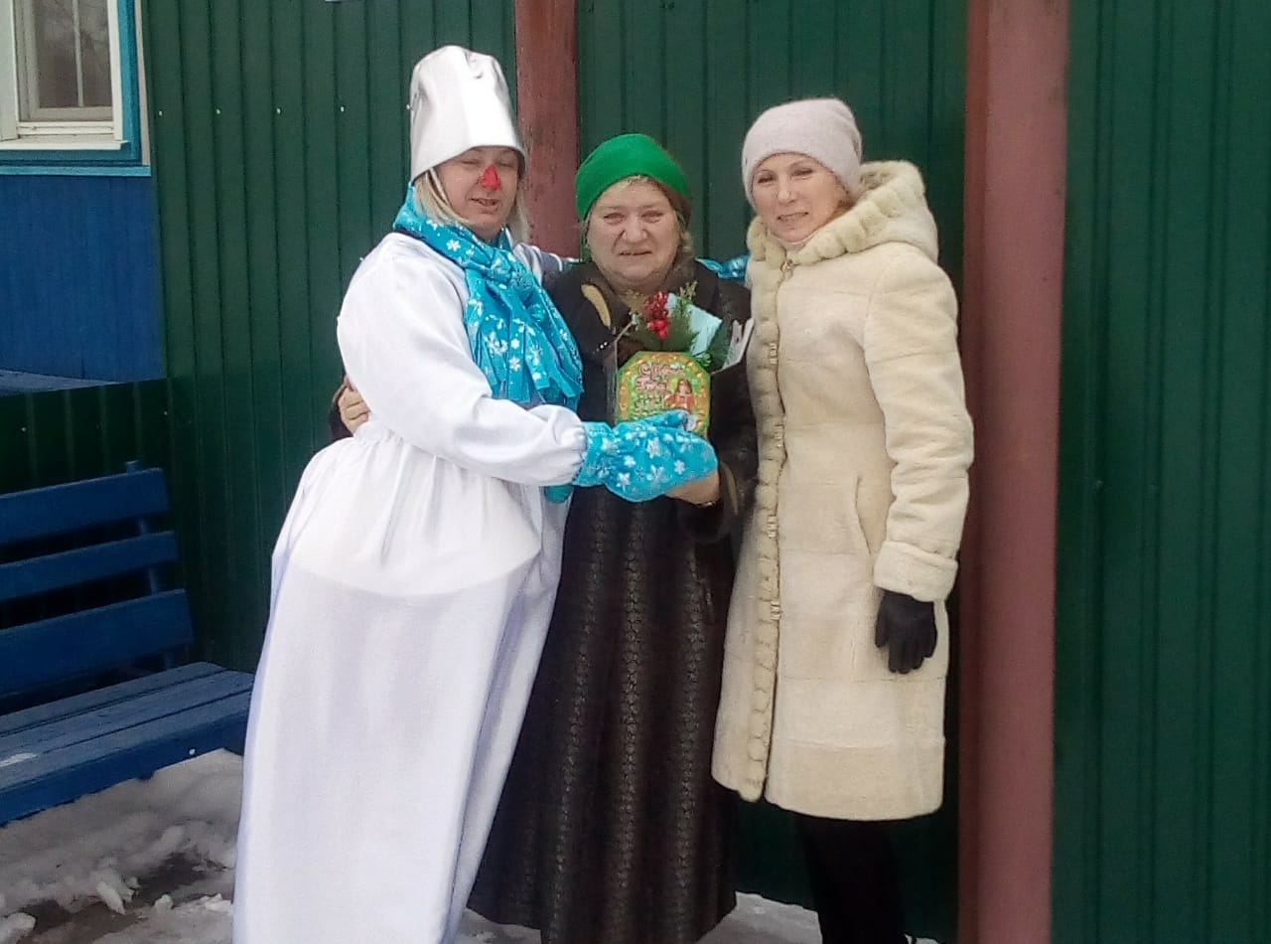
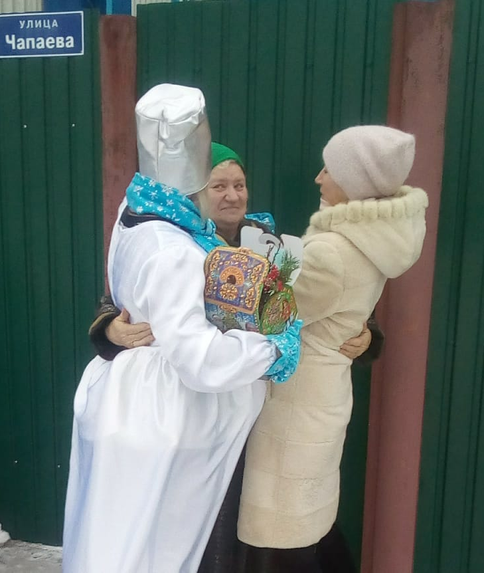
С наступающим Новым годом, дорогие ветераны!

